**Рекомендации для родителей**

#### *«Воспитание дружеских отношений в игре»*

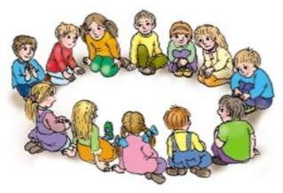Творческие игры создаются самими детьми. Тематика этих игр многообразна. Дети изображают быт семьи, строительство новых домов, наши праздники. В этих играх чаще всего их внимание привлекают отношения между людьми – заботы матери, ласковое обращение бабушки и других членов семьи, поведение детей. Вот две девочки играют в «дочки-матери». Одна из них обращается со своей «дочкой» ласково, внимательно, терпеливо. Другая «мама» проявляет к «дочке» чрезмерную строгость: строго выговаривает за непослушание, часто наказывает. Ясно, что поведение этих двух девочек в игре навеяно различными впечатлениями, которые, как в зеркале отражают отношение между родителями и детьми в одной и другой семье. Часто по играм детей можно судить о взаимоотношениях не только детей и родителей, но и других членов семьи: бабушки, дедушки и т.д. Большое место в творческих играх занимает отображение труда взрослых: дети играют в поезд, пароход, с большой любовью изображают смелых воинов. Однако родители всегда должны помнить, что без знакомства с окружающим, без чтения доступных детям книг, рассказов, сказок, стихов, без внимания и заботы о правильном и разумном развитии детей – их игры будут бедными по содержанию.

Заимствуя содержание игр из окружающей действительности, дети, однако, не механически копируют эту жизнь, а перерабатывают впечатления жизни в своём сознании, раскрывают в играх свой характер, выявляют своё отношение к изображаемому. Семья, детский сад показывают детям пример любви к труду, к своему городу. Дружеские отношения друг к другу. Все эти качества проявляются в играх детей. У детей игры занимают самое большое место. Тематические игры, в большинстве случаев, подсказываются имеющимися игрушками, которые являются первичным организующим началом в играх детей. Дети быстро переходят от одной роли к другой. Родители должны заботиться не столько о том, чтобы накупить как можно больше игрушек, сколько о тщательном из отборе, чтобы они были доступными, яркими, способными побудить ребёнка к полезной игре. Вовремя дать ребёнку нужную игрушку – значит поддержать и оживить его игру.

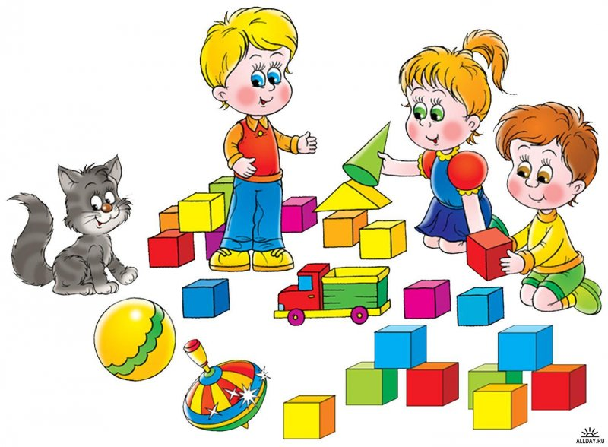Большой интерес проявляют дети к строительному материалу. Иногда по ходу игры ребёнку нужно построить пароход или автомобиль. Родители помогают ребёнку осуществить его замыслы и показывают, как нужно строить. Использование строительного материала в играх развивает воображение ребёнка, так как этот материал можно применять самым различным образом. Дети сооружают всевозможные постройки, часто это делается в связи с задуманной игрой: куклам дом, кроватку; лётчику – самолёт и т.д.

Сюжетные игрушки (кукла, мишка, лошадка, автомобиль и др.) наталкивают ребёнка на определённые игры. Например: на лошадке можно ездить верхом, возить грузы, поить её. В посуде – готовить обед или угощать из неё чаем куклу и т.д. Что касается предметов и материалов, то их дети в играх используют по-разному. Кубики и кирпичики – изображают хлеб, пирожное или стол, стул. Взрослые должны внимательно относиться к задуманному игровому замыслу ребёнка и не разрушать его игру только потому, что им кажется смешным, что прутик в игре может быть и лошадкой. В творческих играх дети не только отражают накопленный опыт, но и углубляют свои представления об изображаемых событиях, о жизни. Ребёнок, как и взрослые, познаёт мир в процессе деятельности. В конкретных действиях, связанных с выполнением роли, ребёнок обращает внимание на многие стороны жизни, которые он без игры и не заметил бы. В ходе игры он должен действовать так, как это требует роль, что так же обогащает его представления, делает их более живыми.

# 

# *«Играем вместе с детьми»*

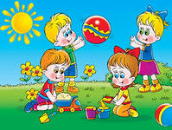Для ребёнка дошкольного возраста игра является ведущей деятельностью, в которой проходит его психическое развитие, формируется личность в целом.

Жизнь взрослых интересует детей не только своей внешней стороной. Их привлекает внутренний мир людей, взаимоотношения между ними, отношение родителей друг к другу, к друзьям, к другим близким, самому ребёнку. Их отношение к труду, к окружающим предметам.

Дети подражают родителям: манере обращаться с окружающими, их поступками, трудовым действиям. И всё это они переносят в свои игры, закрепляя, таким образом, накопленный опыт поведения, формы отношения.

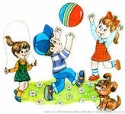С накоплением жизненного опыта, под влиянием обучения, воспитания – игры детей становятся более содержательными, разнообразными по сюжетам, тематике, по количеству исполняемых ролей, участников игры. В играх ребёнок начинает отражать не только быт семьи, факты, непосредственно воспринимаемые им. Но и образы героев прочитанных ему сказок, рассказов, которые ему надо создать по представлению.

Совместные игры родителей с детьми духовно и эмоционально обогащает детей, удовлетворяют потребность в общении с близкими людьми, укрепляют веру в свои силы.

Младшие дошкольники 3-4 лет не только не умеют играть вместе, они не умеют играть самостоятельно. Малыш обычно бесцельно возит взад-вперёд машину, не находя ей большего применения, он её быстро бросает, требует новую игрушку. Самостоятельность в игре формируется постепенно, в процессе игрового общения со взрослыми, со старшими детьми, с ровесниками. Развитие самостоятельности во многом зависит от того, как организована жизнь ребёнка в игре. Ждать, пока он сам начнёт играть самостоятельно – значит заведомо тормозить развитие детской личности.

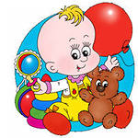Одним из важнейших способов развитию игры маленького ребёнка, является подбор игрушек по возрасту. Для малыша игрушка – центр игры, материальная опора. Она наталкивает его на тему игры, рождает новые связи, вызывает желание действовать с ней, обогащает чувственный опыт. Но игрушки, которые нравятся взрослым, не всегда оказывают воспитательное значение для детей. Иногда простая коробка из-под обуви ценнее любой заводной игрушки. Коробка может быть прицепом для машины, в которой можно перевозить кубики, солдат, кирпичики, или устроить в коробке коляску для кукол.

Участие взрослых в играх детей может быть разным. Если ребёнку только что купили игрушку, и он знает, как ей играть, лучше предоставить ему возможность действовать самостоятельно. Ровный, спокойный, доброжелательный тон равного по игре партнёра вселяет ребёнку уверенность в том, что его понимают, с ним хотят играть.

* Ребёнок очень рад минутам, подаренным ему родителями в игре.
* Игрой можно увлечь, заставить играть нельзя!
* Природа игры такова, что при отсутствии абсолютной добровольности, она перестает быть игрой.
* Не объясняйте ребенку, как надо играть, а играйте вместе с ним , принимая позицию партнера, а не учителя.
* Не забывайте о своевременном переходе ребенка к более сложным способам игры, используя для этого ее особые формы и развертывая соответствующим образом ее сюжет.
* Не упускайте из виду, что ребенок должен научиться согласовывать игровые действия с партнерами-сверстниками, поэтому не стремитесь все время угадывать направление его мысли. Партнеры по игре должны пояснять смысл игровых действий друг другу. Делайте это сами и стимулируйте к этому ребенка.

Доставьте радость своему ребенку и себе заодно - поиграйте вместе. Не знаете, во что? Посмотрите ниже, предлагаемые  игры не просто интересные, но и полезные.

1. Солнце. Нарисовать на бумаге большой желтый круг. Затем поочередно (один штрих делает ребенок, следующий - мама или папа и т.д.) пририсовать к солнцу как можно больше лучей .

2. Змея. Нарисовать большую змею. Теперь нужно разрисовать змеиную кожу, поочередно нанося разноцветными фломастерами узор из звездочек, точек, волнистых и зигзагообразных линий и т.д.

3. Вылепить ежика. В парке или лесу насобирать коротких тонких палочек. Сделать из пластилина короткую толстую колбаску и воткнуть в нее собранные палочки: получится ежик .

4. Тренировка памяти. На подносе укладываются шесть различных небольших предметов, например игрушечный автомобиль, конфетка, карандаш, точилка, расческа, ложка... В течение короткого времени ребенок запоминает, что лежит, потом поднос чем-нибудь накрывают. Что под покрывалом? Затем поменяться ролями .

5. Ветеринарная больница. Мягкие игрушки укладываем в постель и лечим: перевязываем, даем лекарства, измеряем температуру, ставим компрессы и т.д.

6. Картинки-кляксы. Брызнуть тушь на бумагу. Бумагу сложить кляксой внутрь, затем снова развернуть. Из отпечатков нарисовать картинку.

7. Фигура-коврик. Из брюк, рубашки и ботинок выкладываем на полу фигуру. Рисуем на бумаге подходящее по размеру лицо, вырезаем и прикладываем.

